ΑΡΙΣΤΟΤΕΛΕΙΟ  ΠΑΝΕΠΙΣΤΗΜΙΟ  ΘΕΣΣΑΛΟΝΙΚΗΣ | 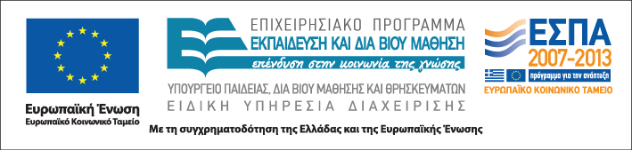


Δράση: Επιμόρφωση εκπαιδευτικών και μελών της εκπαιδευτικής κοινότητας
Υποδράση: Ενδοσχολική Επιμόρφωση, Επιστ.υπεύθυνη: Μαρία Λιακοπούλου

Διαπροσωπικές σχέσεις στο πολυπολιτισμικό

σχολείο



8, 14 & 15 Δεκεμβρίου 2011

Κέντρο Διάδοσης Ερευνητικών Αποτελεσμάτων (ΚΕ.ΔΕ.Α)
3^{ης} Σεπτεμβρίου

Πέμπτη 8 Δεκεμβρίου

16.30-20.30 Οι συναισθηματικές πλευρές της μάθησης:
βοηθητικές και μη βοηθητικές
αλληλεπιδράσεις
(με διάλειμμα) Κωνσταντίνα Διαμαντίδου, Κλινική ψυχολόγος-
ψυχοθεραπεύτρια

Τετάρτη 14 Δεκεμβρίου

16.30-20.30 Γνωρίζοντας και κατανοώντας το ανοίκειο
ξένο: η περίπτωση της διαπροσωπικής
επικοινωνίας
(με διάλειμμα) Βάσω Παπαδοπούλου, Αναπληρώτρια
Καθηγήτρια Πανεπιστημίου Δυτικής Μακεδονίας

Πέμπτη 15 Δεκεμβρίου

16.30-20.15 Τεχνικές επικοινωνίας: ενίσχυση
των βοηθητικών αλληλεπιδράσεων
στο σχολείο
(με διάλειμμα) Κωνσταντίνα Διαμαντίδου, Κλινική ψυχολόγος-
ψυχοθεραπεύτρια

20.15-20.30 Αξιολόγηση του σεμιναρίου

